**Буткина Анна Александровна. Математическое моделирование и оптимизация режимов работы микросети с накопителями электрической энергии: диссертация ... кандидата Технических наук: 05.13.18 / Буткина Анна Александровна;[Место защиты: ФГБОУ ВО «Ульяновский государственный университет»], 2018**

ФЕДЕРАЛЬНОЕ ГОСУДАРСТВЕННОЕ БЮДЖЕТНОЕ ОБРАЗОВАТЕЛЬНОЕ УЧРЕЖДЕНИЕ ВЫСШЕГО ОБРАЗОВАНИЯ **«НАЦИОНАЛЬНЫЙ ИССЛЕДОВАТЕЛЬСКИЙ МОРДОВСКИЙ ГОСУДАРСТВЕННЫЙ УНИВЕРСИТЕТ ИМЕНИ Н.П. ОГАРЕВА»**

На правах рукописи

Буткина Анна Александровна

МАТЕМАТИЧЕСКОЕ МОДЕЛИРОВАНИЕ И ОПТИМИЗАЦИЯ РЕЖИМОВ РАБОТЫ МИКРОСЕТИ С НАКОПИТЕЛЯМИ ЭЛЕКТРИЧЕСКОЙ ЭНЕРГИИ

Специальность 05.13.18 - Математическое моделирование, численные методы и комплексы программ

Диссертация на соискание ученой степени кандидата технических наук

Научный руководитель: доктор технических наук, профессор В.Ф. Белов

Саранск - 2018

**СОДЕРЖАНИЕ**

ВВЕДЕНИЕ 4

**ГЛАВА 1. НАКОПИТЕЛИ ЭЛЕКТРИЧЕСКОЙ ЭНЕРГИИ - КЛЮЧЕВАЯ СОСТАВЛЯЮЩАЯ ИНТЕЛЛЕКТУАЛЬНЫХ СЕТЕЙ 11**

1. Основные направления развития интеллектуальной энергетики 11
2. Особенности управления потоками электрической энергии в микросетях с накопителями электрической энергии 21

**ГЛАВА 2. МАТЕМАТИЧЕСКОЕ МОДЕЛИРОВАНИЕ МИКРОСЕТИ С НАКОПИТЕЛЯМИ ЭЛЕКТРИЧЕСКОЙ ЭНЕРГИИ 29**

* 1. Разработка полной математической модели микросети 29
  2. Разработка и верификация программы моделирования микросети 58

**ГЛАВА 3. ОПТИМИЗАЦИЯ РЕЖИМОВ РАБОТЫ МИКРОСЕТИ С НАКОПИТЕЛЯМИ ЭЛЕКТРИЧЕСКОЙ ЭНЕРГИИ 70**

1. Постановка задачи оптимизации режимов работы микросети 70
2. Постановка задачи оптимизации графика потребления электрической энергии нагрузками 74
3. Исследование канонического варианта метода роя частиц и его адаптация для решения задачи целочисленного программирования 76
4. Постановка задачи оптимизации работы накопителя электрической энергии и ее экспериментальное исследование 83
5. Модификация и экспериментальное исследование метода роя частиц 90

**ГЛАВА 4. ЭКСПЕРИМЕНТАЛЬНАЯ ОЦЕНКА МОДЕЛИ ОПТИМИЗАЦИИ РАБОТЫ НАКОПИТЕЛЯ ЭЛЕКТРИЧЕСКОЙ ЭНЕРГИИ 97**

1. Цель экспериментального исследования 97
2. Результаты экспериментальной оценки модели 101
3. Прогнозирование графика потребления электрической энергии нагрузками 107

**ГЛАВА 5. ИССЛЕДОВАНИЕ УСЛОВИЙ РЕАЛИЗУЕМОСТИ****МИКРОСЕТЕЙ С НАКОПИТЕЛЯМИ ЭЛЕКТРИЧЕСКОЙ ЭНЕРГИИ . 109**

1. Определение требований к микросети с накопителями электрической энергии 109
2. Разработка архитектуры программного обеспечения Системы 122
3. Анализ экономических аспектов реализуемости Системы 137

**ЗАКЛЮЧЕНИЕ 141**

**ЛИТЕРАТУРА 144**

**ПРИЛОЖЕНИЕ 1. АКТЫ О ВНЕДРЕНИИ (ОБ ИСПОЛЬЗОВАНИИ) РЕЗУЛЬТАТОВ КАНДИДАТСКОЙ РАБОТЫ 154**

**ПРИЛОЖЕНИЕ 2. РЕЖИМЫ РАБОТЫ МИКРОСЕТИ С НАКОПИТЕЛЕМ ЭЛЕКТРИЧЕСКОЙ ЭНЕРГИИ 157**

**ПРИЛОЖЕНИЕ 3. ПРОГРАММНАЯ РЕАЛИЗАЦИЯ МЕТОДА «РОЯ ЧАСТИЦ» 164**

**ВВЕДЕНИЕ**

**Актуальность темы**

В соответствии с планом мероприятий («дорожной картой») «Энерджинет» Национальной технологической инициативы, принятым по итогам заседания президиума Совета при Президенте России по модернизации экономики и инновационному развитию России от 28 сентября 2016г. [26], интеллектуализация энергетики рассматривается как один из основных инструментов реализации Энергетической стратегии РФ.

Приоритетной задачей этой «дорожной карты» является разработка комплексных решений для микросетей, т.е. автономных электрических сетей, объединяющих несколько пользователей и источников электрической энергии.

«Дорожная карта» в качестве приоритетных рассматривает методы и технические средства интеллектуального управления конечным электропотреблением по экономическому критерию в режиме реального времени на основе интеграции электрических и информационных сетей, т.е. «энергетического Интернета». Таким образом, энергетические и информационные процессы в микросети необходимо рассматривать как взаимо связанные.

Поэтому в дальнейшем будем определять микросеть как энергоинформационную систему (ЭИС), представляющую собой совокупность информационных технологий и энергетических элементов, которые, взаимодействуя между собой, позволяют осуществлять управление режимами работы микросети. Фрагмент микросети, принадлежащий одному пользователю, будем называть энергоинформационной системой пользователя микросети. На рисунке В.1 показано схематическое представление функционирования микросети, включающей несколько пользователей.

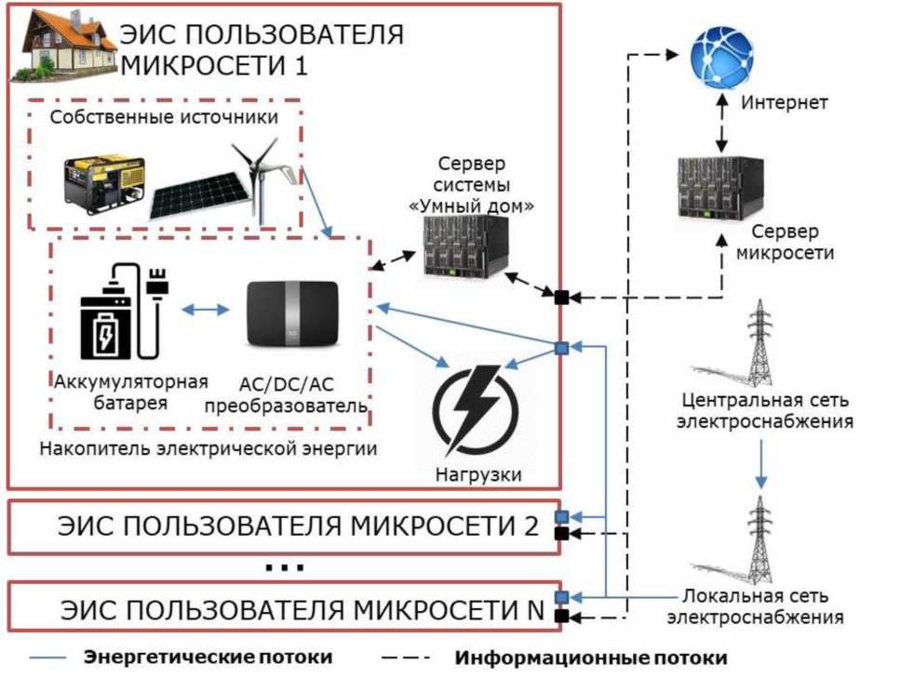

Рисунок В.1 - Функционирование микросети

В диссертации рассматривается микросеть, включающая только одного пользователя, что является частным случаем описанной выше системы. Она полностью соответствует одному из приоритетных направлений реализации «дорожной карты» «потребительские сервисы», которое рассматривает микроэнергетику на уровне частных домов, включая микрогенерацию и системы накопления энергии, а также управление энергопотреблением на уровне домохозяйства.

При этом диссертационное исследование выполняется в рамках одного из основных технологических трендов «дорожной карты», заключающегося в формировании моделей оптимального управления функционированием энергосистемы.

Таким образом, тема диссертационной работы является актуальной как с точки зрения рассматриваемой в ней проблемной области, так и с точки зрения применяемых методов и технологий.

Следует отметить, что в настоящее время не существует каких-либо значимых, находящихся в свободном доступе наработок в данной области, поскольку потребность в постановке и решении рассматриваемой задачи возникла относительно недавно. Однако, во многих странах (особенно в северной Европе и США) активно ведутся разработки в данном направлении.

**Целью диссертационной работы** является разработка и исследование математической модели микросети с накопителем электрической энергии и оптимизация режимов ее работы по критерию минимизации затрат пользователя на электрическую энергию.

**Эта цель достигается решением следующих задач:**

1. Определение базовых режимов работы микросети с накопителем электрической энергии.
2. Математическое моделирование микросети с накопителем электрической энергии.
3. Оптимизация режимов работы микросети по критерию минимизации затрат пользователя на электрическую энергию с целью определения моментов переключения режимов работы микросети.
4. Экспериментальная оценка математических моделей и алгоритмов оптимизации режимов работы микросети.
5. Разработка и исследование программного обеспечения решения поставленных задач.

**Методы исследования.** В работе применялись численные методы поиска глобального экстремума (метод роя частиц и его модификации), положения общей теории алгоритмов, методологии высокопроизводительных вычислений. Построение математических моделей микросети и ее элементов проведено с помощью узлового метода, уравнений Парка-Горева и теории М-систем. Численные эксперименты проводились с использованием системы MATLAB. Разработка архитектуры программного обеспечения ЭИС осуществлялась в соответствии с методологией UP (Unified Process) и с применением языка UML (Unified Modeling Language). Для создания программного обеспечения применялись методы объектно-ориентированного программирования на языке C++.

**Научная новизна.** В диссертационной работе впервые:

* разработана математическая модель накопителя электрической энергии в стандартной форме, представляющая собой совокупность М-элементов и учитывающая особенности совместной работы аккумуляторной батареи и AC/DC-преобразователя.
* дана постановка задачи оптимального управления режимами работы микросети с накопителем электрической энергии с целью минимизации затрат пользователя микросети на электрическую энергию;
* разработан алгоритм решения поставленной задачи в виде последовательного решения задач оптимизации графика потребления энергии нагрузками и оптимизации работы накопителя электрической энергии;
* разработана модификация метода роя частиц для решения отдельных подзадач рассматриваемой задачи.

**Практическая ценность.** Использование разработанного программного обеспечения для осуществления управления режимами работы микросети с накопителем электрической энергии позволяет значительно сократить расходы пользователя микросети на электрическую энергию, а также закладывает основы успешного внедрения и эффективного использования собственных источников генерации электрической энергии, включая альтернативные источники энергии. Кроме того, оптимизация работы энергоинформационных систем пользователей микросети позволит повысить эффективность функционирования микросети в целом.

**Достоверность** полученных результатов подтверждается строгостью математической постановки задачи исследования, корректным использованием математического аппарата, вычислительными экспериментами, а также тестированием разработанного программного обеспечения на физической модели микросети.

**Реализация и внедрение результатов работы.** Результаты диссертационной работы были применены в ЗАО «Конвертер» при разработке систем бесперебойного питания типа СБП, содержащих в своем составе AC/DC/AC преобразователь с аккумуляторной батареей (т.е. накопитель электрической энергии) и в АУ «Технопарк-Мордовия» для разработки интегрированной системы электроснабжения на основе промышленных накопителей электрической энергии с автоматическим управлением потоками мощности.

**Апробация работы.** Основные результаты диссертации обсуждались на XIV-XXI конференциях молодых ученых, аспирантов и студентов (Саранск, 2010-2017 гг.), на XL-XLVI научных конференциях «Огаревские чтения» (Саранск, 2011-2017 гг.).

**Публикации.** По теме диссертации опубликовано 9 работ, в том числе 3 статьи в ведущих рецензируемых изданиях по перечню ВАК и 1 статья в зарубежном журнале, индексируемом в SCOPUS.

**Личный вклад автора.** Все работы по теме диссертации выполнены автором или при его непосредственном участии: постановка задачи, выбор и разработка метода решения, проведение вычислительных экспериментов, обработка и обобщение полученных результатов, формирование выводов и заключения.

**Структура диссертации.** Диссертация состоит из введения, пяти глав, разбитых на разделы, заключения, списка литературы и трех приложений.

**Во введении** обосновывается актуальность темы, определяется цель проводимых исследований, формулируются практическая ценность, научная новизна и положения, выносимые на защиту.

**Первая глава** «Накопители электрической энергии - ключевая составляющая интеллектуальных сетей» состоит из двух разделов и рассматривает основные аспекты развития интеллектуальной энергетики, а также особенности управления микросетями с накопителями электрической энергии.

**Вторая глава** «Математическое моделирование микросети с накопителями электрической энергии» состоит из двух разделов и посвящена моделированию микросети, включающей собственные источники энергии, с целью учета снижения качества энергии в микросети при формировании точного прогноза потребления электрической энергии.

**Третья глава** «Оптимизация режимов работы микросети с накопителями электрической энергии» состоит из пяти разделов и посвящена постановке и решению задачи оптимизации графика потребления электрической энергии нагрузками, постановке и решению задачи оптимизации работы накопителя электрической энергией, а также их экспериментальному исследованию.

**Четвертая глава** «Экспериментальная оценка модели оптимизации работы накопителя электрической энергии» состоит из трех разделов и посвящена экспериментальной оценке модели оптимизации работы накопителя электрической энергией на физическом макете базовой микросети.

**Пятая глава** «Исследование условий реализуемости микросетей с накопителями электрической энергии» состоит из трех разделов и посвящена выявлению базовых требований реализуемости микросетей с накопителями электрической энергии и рассмотрению этих требований в двух аспектах: наличие методологии построения и реализации сетевой архитектуры и наличие экономических условий реализации Системы.

**В заключении** сформулированы основные результаты, полученные в диссертации.

**Основные положения, выносимые на защиту:**

1. Получена новая математическая модель накопителя электрической энергии в стандартной форме, представляющая собой совокупность М-элементов и учитывающая особенности совместной работы аккумуляторной батареи и AC/DC преобразователя.
2. Задачи оптимизации режимов работы микросети, оптимизации графи­ка потребления энергии нагрузками и оптимизации работы накопителя постав­лены как задачи нелинейного программирования, использующие в качестве критерия оптимальности минимальные затраты пользователя на электрическую энергию.
3. Разработана модификация метода роя частиц, повышающая эффек­тивность решения задачи оптимизации работы накопителя.
4. Выполнена проверка адекватности разработанных моделей и алго­ритмов на основе данных вычислительных и физических экспериментов.

Выявлены функциональные и нефункциональные требования, предъ­являемые при реализации микросетей с накопителями электрической энергии, и приведено рассмотрение этих требований в двух аспектах: наличие методоло­гии построения и реализации сетевой архитектуры и выявление экономических условий реализации Системы.

ЗАКЛЮЧЕНИЕ

1. На основе анализа микросетей, включающих накопитель электрической энергии и собственные источники энергии, теоретически обоснован выбор М-элементной концепции моделирования автономных систем электроснабжения для вычисления коэффициента мощности в узле подключения накопителя.
2. Разработана математическая модель накопителя электрической энергии в стандартной форме, представляющая собой совокупность М-элементов и учитывающая особенности совместной работы аккумуляторной батареи и AC/DC-преобразователя.
3. На основе физического эксперимента подтверждена достоверность результатов, получаемых с помощью разработанной модели накопителя электрической энергии.
4. Теоретически обоснована необходимость представления задачи оптимизации режимов работы микросети с накопителем электрической энергии по критерию затрат пользователя микросети на электрическую энергию в виде совокупности задач оптимизации графика потребления электрической энергии и оптимизации работы накопителя электрической энергии.
5. Поставлена и решена задача оптимизации графика потребления электрической энергии по критерию затрат пользователя микросети на электрическую энергию.
6. С помощью вычислительного эксперимента подтверждена эффективность разработанного алгоритма формирования оптимального графика потребления электрической энергии.
7. Поставлена и решена задача оптимизации работы накопителя электрической энергии.
8. С помощью вычислительного и физического экспериментов подтверждена эффективность разработанного алгоритма оптимизации работы накопителя электрической энергии.
9. Разработана спецификация требований к микросети с накопителями электрической энергии, в которой были выявлены и проанализированы функциональные и нефункциональные требования к ней;
10. Разработана архитектура программного обеспечения энергоинформационной системы пользователя микросети;
11. Разработано исследовательское программное обеспечение для решения задач моделирования микросети и оптимизации ее режимов работы, а также модуль для формирования предложения по предоставлению энергопакетов.

По результатам диссертационной работы можно сделать следующие основные выводы:

1. Разработанные математические модели и алгоритмы оптимизации режимов работы микросети закладывают теоретические основы в области разработки и реализации более сложных систем, построенных по принципу «энергетического Интернета», то есть многопользовательских сетевых структур, обеспечивающих коллективную генерацию и потребление электрической энергии. В частности, они могут использоваться для создания систем купли-продажи электрической энергии владельцами частных домов, объединенных в микросеть; для создания программного обеспечения, организующего взаимодействие серверов системы «Умный дом» и серверов микросети; для создания микросетей в рамках крупных промышленных предприятий, обладающих цеховыми накопителями, в которых можно концентрировать электрическую энергию для ее последующего использования в аварийных ситуациях.
2. Разработанная модель оптимизации режимов работы микросети с накопителями электрической энергии позволяет существенно снизить расходы пользователя микросети на электрическую энергию.
3. Предложенная модификация метода роя частиц позволяет эффективно решать задачу оптимизации работы накопителя электрической энергии. Для достижения максимальной эффективности и быстродействия данной модели количество временных интервалов, на которые разбивается период планирования, должно быть не более 8, а количество частиц в рое должно быть равно 100.
4. Решение задачи оптимизации работы накопителя и источников электрической энергии в микросети с собственными источниками требует выполнения расчета зависимостей мгновенных значений токов и напряжений в узлах микросети на основе её полной математической модели. Это необходимо для нахождения корректирующего коэффициента целевой функции, позволяющего оценить насколько снижение качества электрической энергии влияет на формирование точного прогноза её потребления.

Границы реализуемость систем электроснабжения с накопителями электрической энергии могут быть определены при многоаспектном подходе к анализу требований. Современное инструментальное обеспечение процессов параметрического, структурного и архитектурного проектирования систем электроснабжения с накопителями электрической энергии вполне достаточно для управления требованиями в процессе их реализации. При этом условием реализуемости систем электроснабжения с накопителями электрической энергии являются компенсация стоимости технологического подсоединения и специальные повышенные закупочные тарифы на электрическую энергию от солнечных панелей и ветровых генераторов.